井関物流様　受払管理システム開発

基本設計書

第1.01版

2015年7月7日

デジタル・インフォメーション・テクノロジー株式会社

システム・テクノロジー・センター

改訂履歴

|  |  |  |  |
| --- | --- | --- | --- |
| 変更/作成日 | 版 | 更新者 | 更新内容 |
| 2014/12/2 | 1.00 | 柳田 | 初版 |
| 2015/7/7 | 1.01 | 柳田 | 機能一覧変更、フォルダ構成変更 |
|  |  |  |  |
|  |  |  |  |
|  |  |  |  |
|  |  |  |  |
|  |  |  |  |
|  |  |  |  |
|  |  |  |  |
|  |  |  |  |
|  |  |  |  |
|  |  |  |  |
|  |  |  |  |
|  |  |  |  |
|  |  |  |  |
|  |  |  |  |
|  |  |  |  |
|  |  |  |  |
|  |  |  |  |
|  |  |  |  |
|  |  |  |  |

目次

1. はじめに 3

1.1. 本書の位置づけ 3

1.2. システム化目的 3

1.3. 要件 3

2. システム方式 5

2.1. システム概要 5

2.2. システム構成 5

2.2.1. アプリケーション 6

2.2.2. インターフェース 6

2.3. H/W構成 6

2.4. S/W構成 7

2.5. 実行フォルダ環境 8

3. 機能 9

3.1. 機能一覧 9

3.2. 利用ユーザー 11

3.3. バージョンアップ 11

3.4. ログ出力 11

4. ユーザーインターフェース 12

4.1. 画面構成 12

4.2. 画面遷移 12

4.3. 画面イメージ 13

5. バッチ処理 14

6. 外部連携 14

7. 保全性 14

7.1. 障害の監視と通知 14

7.2. 資源の監視 14

7.3. 定期バックアップ 14

# はじめに

## 本書の位置づけ

本書は井関物流株式会社様　受払管理システムの全体像を示す基本設計書である。

## システム化目的

井関物流株式会社様で使用している受払管理システムがWindowsXP環境でしか動作しないため、Windowsの新バージョンに対応させると共に従来の機能をリメイクし、さらにWindowsのユーザインターフェースに対応した以下の機能を実装することを目的とする。

・受払実績の登録

・マスター保守

・受払実績の取込

・帳票出力

・CSV出力

・バッチ処理

・請求書の出力

## 要件

本システムの機能要件および非機能要件は以下の通りである。

【機能要件】

本システムは、以下の機能を有する。

1. 受入実績登録
2. 払出実績登録
3. 取引先マスター登録
4. 部品マスター登録
5. 単価マスター登録
6. 請求マスター登録
7. 納入先マスター登録
8. 定数マスター登録
9. 受払実績
10. 受入データ書き込み
11. 払出データ書き込み（ホスト）
12. 月次データ処理
13. 年次データ処理
14. 払出データ書き込み
15. 取引先別受払データ作成(日別)
16. 取引先別受払データ作成(月別)
17. 月間受払日別展開データ作成
18. 受払報告書
19. 受払確認表
20. 部品マスターデータ作成
21. 取引先マスターデータ作成
22. 在庫注残リスト
23. 部品別受払プリント
24. 納入先マスターデータ作成
25. 実績内訳表出力
26. 請求書出力

【非機能要件】

本システムの非機能要件を以下に示す。

* 受払明細の想定データ量は、10,000件／年とする。
* システムの想定利用者数は15名とする。（松山9台、熊本6台）
* 画面のレスポンスタイムは10秒以下とする。但し、バッチ処理については現行の処理時間に準ずる。
* 運用時間は8～23時とする。
* システムを使用するに際し、ログイン認証は行わない。
* データベースへの接続は、プログラム内部で保有して利用者が参照できないようにする。
* 利用者の所属、職位に応じた利用制限は設けない。
* 指紋認証やカード認証などの認証は対応しない。
* アクセスログなどによる監視は行わない。
* セッションタイムアウトは設けない。
* クライアントはWindowsUpdateにて常に最新の状態を保持する。

# システム方式

本システムのシステム方式は以下の通りである。

## システム概要

生産系ホストから払出データを取込み、またはCSVから受入データを取込み情報の参照・出力を行う。

## システム構成

本システムの構成を以下に示す。

井関農機様生産系ホスト（富士通）

調達システム

マスタ

問い合せ画面

Excel.png

事務企画部サーバー

日次納品後処理

生産事業本部

受払管理システム

受付データ

受付データ

受入データ書き込み

払出データ書き込み

リスト出力

データ作成

受払明細データ

Excel.pngExcel.png

月次データ処理

受払テキストデータ

マスタテキストデータ

受払実績データ

開発範囲

### アプリケーション

本システムはWindowsアプリケーション方式を採用するため、バージョンアップなどを考慮したシステム構築とする。

### インターフェース

本システムは生産系ホストとのインターフェースを有し、受払情報はCSVファイルにより情報を取得する。

## H/W構成

本システムが稼働するH/W構成を以下に示す。

開発環境

CPU:

Intel Core i5 2.90GHz

本番環境

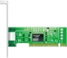メモリ.png

開発サーバー

リモートデスクトップサーバー

メモリ.png

CPU:

Xeon E5-2630v2

メモリ:

8GB

HDD:

300GB

LANボード:

メモリ

4GB

HDD

500GB

LANボード

10BASE-T/100BASE-TX/1000BASE-T

|  |  |  |  |  |  |
| --- | --- | --- | --- | --- | --- |
| 環境 | サーバー | 機種 | 詳細 | 設置場所 | 購入状況 |
| 本番環境 | リモートデスクトップサーバー | 日立 HA8000/RS110AM | CPU:Xeon E3-1270v3  メモリ:8GB  ディスク:300GB | 井関物流  (馬木) | 済 |
| 開発環境 | 開発サーバー | Lenovo ThinkCentre Edge 3493 | CPU:Intel Core i5-3470S CPU 2.90GHz  メモリ:4GB  ディスク:500GB | DIT  (久米窪田) | 済 |

## S/W構成

本システムが稼働するS/W構成を以下に示す。

.Net Framework

開発環境

本番環境



開発サーバー

リモートデスクトップサーバー

SQL Server 2012 R2

井関

インフラ環境

SQL Server 2012 R2

SubVersion

Windows Server 2012 R2

.Net Framework

Windows 8 Professional

|  |  |  |  |
| --- | --- | --- | --- |
| 環境 | サーバー | 導入アプリケーション | 購入状況 |
| 本番環境 | 仮想クライアントサーバー | Windows Server 2012 R2Standard(2CPU/2VM)  SQLServer2012 R2 | 済  未 |
| 開発環境 | 開発サーバー | Windows8 Professional  SQLServer2012 R2 | 済  済 |

クライアント環境は、Windows7、Windows8、.Net Framework3.51以上が導入されている環境であること

## 実行フォルダ環境

サーバーのフォルダ環境を以下に示す。

|  |  |  |  |  |
| --- | --- | --- | --- | --- |
| フォルダ | | 区分 | | 概要 |
| フォルダ | ファイル |
| REMOTE_DESKTOP_SERVER | |  |  |  |
| └ | dit |  |  |  |
|  | └ Ukeharai | ○ |  |  |
|  | ├ matsuyama | ○ |  | 松山製造所用システムのexeを置く |
|  | │├ csv | ○ |  | csvを出力 |
|  | │├ backup | ○ |  | バックアップファイルを出力 |
|  | ││├ ukeire | ○ |  | 受入データのcsv取込み済ファイルのバックアップ |
|  | ││├ haraidashi | ○ |  | 払出データのcsv取込み済ファイルのバックアップ |
|  | │├ ftp | ○ |  | ftpでダウンロードしたファイルを一時的に格納 |
|  | │├ kekka | ○ |  | データ取込み後のNG or OKファイルを出力 |
|  | │├ log | ○ |  | ログを出力 |
|  | └ kumamoto |  |  | 熊本製造所用システム exeを置く |
|  | ├…以下、松山と同様 |  |  |  |
|  | └ Buhin |  |  | 部品松山用システム exeを置く |
|  | ├…以下、松山と同様 |  |  |  |

クライアントのフォルダ環境を以下に示す。

|  |  |  |  |  |
| --- | --- | --- | --- | --- |
| フォルダ | | 区分 | | 概要 |
| フォルダ | ファイル |
| X |  |  |  | \\REMOTE_DESKTOP_SERVER\ditフォルダをローカルドライブに割り当てる |
|  | |  |  |  |

# 機能

## 機能一覧

本システムの機能一覧を以下に示す。

|  |  |  |  |
| --- | --- | --- | --- |
| No. | 機能ID | 機能名 | 説明 |
| 1 | 11 | 受入実績登録 | 受払明細データに対して受入情報の登録・変更・削除を行う |
| 2 | 12 | 払出実績登録 | 受払明細データに対して払出情報の登録・変更・削除を1件ずつ行う |
| 3 | 14 | 取引先マスター登録 | 取引先マスターの登録・変更・削除・参照を行う |
| 4 | 15 | 部品マスター登録 | 部品マスターの登録・変更・削除・参照を行う |
| 5 | 16 | 単価マスター登録 | 単価マスターの登録・変更・削除・参照を行う |
| 6 | 17 | 請求マスター登録 | 請求マスターの登録・変更・削除・参照を行う |
| 7 | 18 | 納入先マスター登録 | 納入先マスターの登録・変更・削除・参照を行う |
| 8 | 19 | 定数マスター登録 | 定数マスターの登録・変更・削除・参照を行う |
| 9 | 21 | 受払実績 | 受払明細データに対して受払情報の参照を月単位で行う |
| 10 | 40 | 受入データ書き込み | 受払明細データに対して受入情報のCSV取込みを行う |
| 11 | 41 | 払出データ書き込み（ホスト） | 事務企画部サーバの払出データの取込みを行う |
| 12 | 42 | 月次データ処理 | 月次処理にて受払明細データを集計し受払実績データを作成する |
| 13 | 44 | 年次データ処理 | 年次処理にて前期末の在庫数を計算し新年度の受払実績データを作成する |
| 14 | 45 | 払出データ書き込み | 受払明細データに対して払出情報のCSV取込みを行う |
| 15 | 50 | 取引先別受払データ作成(日別) | 日別の取引先別受払データの作成を行う |
| 16 | 51 | 取引先別受払データ作成(月別) | 月別の取引先別受払データの作成を行う |
| 17 | 52 | 月間受払日別展開データ作成 | 月間受払データから日別受払データへの展開処理を行う |
| 18 | 53 | 受払報告書 | 受払報告書データの作成を行う |
| 19 | 54 | 受払確認表 | 受払確認表データの作成を行う |
| 20 | 55 | 部品マスターデータ作成 | 取引先、年度、月別部品データの作成を行う |
| 21 | 56 | 取引先マスターデータ作成 | 取引先データの作成を行う |
| 22 | 37 | 在庫・注残リスト | 在庫注残リストデータの作成を行う |
| 23 | 38 | 部品別受払プリント | 部品別受払プリントデータの作成を行う |
| 24 | 56 | 納入先マスターデータ作成 | 納入先データの作成を行う |
| 25 | 61 | 実績内訳表出力 | 実績内訳表の印刷を行う |
| 26 | 62 | 請求書出力 | 請求書(および請求明細書)の印刷を行う |

## 利用ユーザー

本システムの利用ユーザーは、井関物流株式会社様の松山事業所のご担当者9名、および熊本事業所のご担当者5名程度と想定する。

## バージョンアップ

本システムのバージョン管理は以下のように行う。

|  |  |
| --- | --- |
| 概要 | 内容 |
| データ(DB) | バージョン管理は不要。 |
| プログラム | Exe、dllともにVersion管理を行う。  開発中のバージョンは、日々上げていくこと。バックアップは、サーバー上に管理すること。  バージョンの初版(1.0.0.00)はリリースした後とし、修正を行った場合は、変更履歴を残すこと。  X . X . X . XX  修正履歴：修正が発生する場合に更新(バージョン、リリース番号が更新された場合「00」とする)  修正履歴：最終ケタが2桁を超えた場合に更新(バージョン、リリース番号が更新された場合「0」とする)  リリース：中規模改修を行った場合に更新(機能追加など)  バージョン：大幅改修を行った場合に更新(画面I/Fが変わった場合、新規インストールが必要な場合) |
| ドキュメント | 必要なものだけバージョン管理を行い、変更履歴を残す。  バージョンの初版(1.0)は、関係者へのレビュー完了後とし、1.0以降に修正を行った場合は、変更履歴を残すこと。 |

システムのバージョンが上がった場合、最新バージョンの取得を行う。

## ログ出力

ログはリモートデスクトップサーバー配下のフォルダに出力する。リモート監視や、サーバー上でのログ一元管理などは考慮しない。

出力レベル(表示しない、詳細ログ、一般ログなど)に応じたログ出力は行なわず、適時出力する。

ログは、最新(直近)のログは除き5世代で管理。システム起動時にチェックを行い最新ログファイルの更新日が起動時の日付と異なる場合、更新日の日付をログファイルの後につけて管理する。

# ユーザーインターフェース

本システムのユーザーインターフェースは以下の通りとする。

## 画面構成

画面はWindowsの標準的なスタイルを継承し、シングル ドキュメント インターフェース (SDI)で実装する。

統一されたユーザーインターフェースを提供し、フォントサイズを大きくすることで使い易い画面を提供する。

画面の初期表示は前回終了した画面の位置で表示する。表示位置はマルチ画面対応にし、表示すべき領域が存在しない場合は、メイン画面の左上に表示を行う。

画面で使用するフォントは「メイリオ　10pt」とする。但し、メニュー部分は「メイリオ　12pt」とする。

## 画面遷移

メイン画面からの起動する画面への展開は、メイン画面に展開すること。

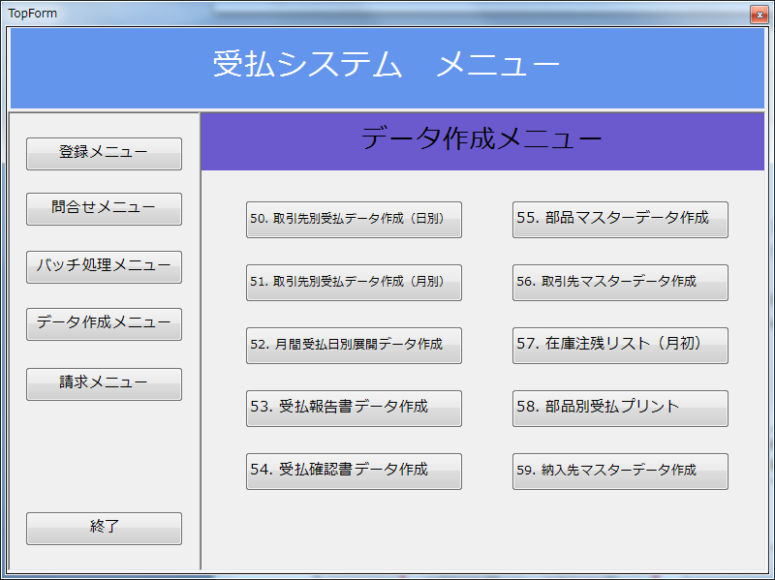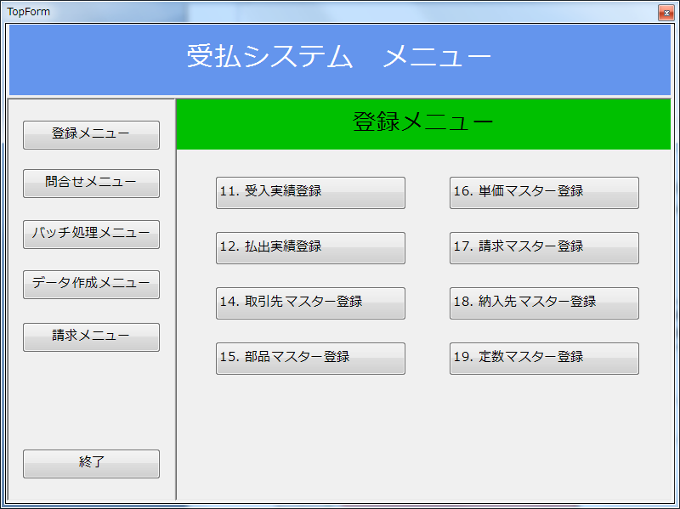

選択した業務の指示画面が

メイン画面に展開

## 画面イメージ

本システムの画面イメージは以下の通りである。

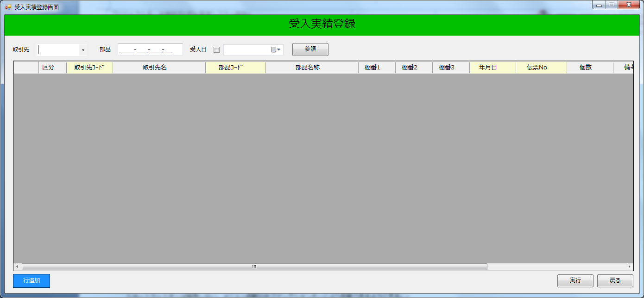

メイン画面やメイン画面から起動される指示画面については、サイズ変更可能とする。

ステータスバーには、右下に利用者IDを表示する。ヘルプ機能などは不要とする。

処理実行中の画面は、プログレスバー専用の画面を設ける。ステータスバーは利用しない。

ショートカットキーは採用しない。メニュー起動のみファンクションキーにより起動できるようにする。

# バッチ処理

本システムにおいて自動バッチ処理は存在しない。

# 外部連携

本システムは、井関農機様の調達システムと連携を行う。

# 保全性

本システムの保全性について以下に記す。

## 障害の監視と通知

サーバーは、リモートデスクトップサーバーを利用(サーバーの冗長構成は設けない)。サーバーに障害が発生した場合は、利用者に連絡する。連絡方法は電話、メールにより対応する。

## 資源の監視

システム起動時には、環境情報チェックでのネットワークドライブ接続などが行われるため異常を検知した場合は、処理を中断する。

処理中に発生した場合は、メッセージボックスによるエラー表示を行いシステムの利用停止の案内を行う。

## 定期バックアップ

定期バックアップは、リモートデスクトップサーバーの現行のバックアップ設定に準ずる。